理解Lovelace页面的结构

【操作步骤】

1. Lovelace中的view
2. view中的标题、图标、path
3. theme（主题）
4. view中的badges
5. view中的cards
6. 编辑原始配置信息

【参考】

* Lovelace的页面结构

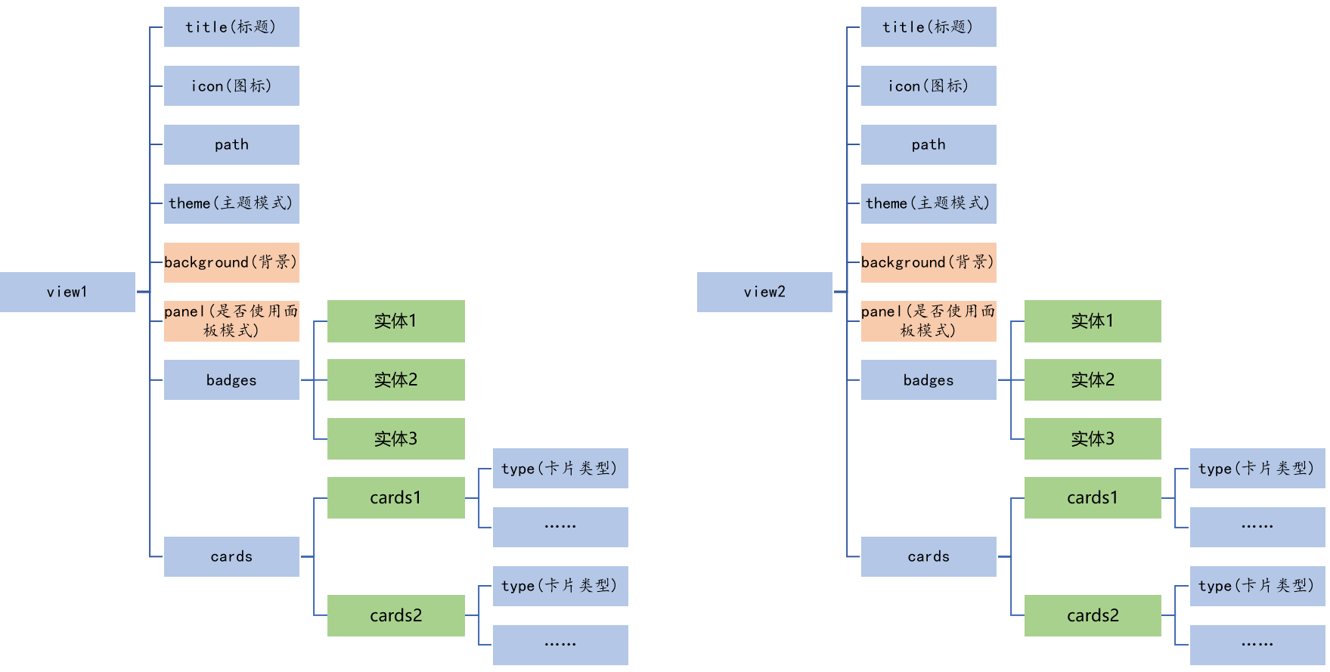

* Lovelace参考

<https://www.home-assistant.io/lovelace/>

* 图标

<https://materialdesignicons.com/>

* 一些HomeAssistant的theme

<https://github.com/maartenpaauw/home-assistant-community-themes>

安装：

mkdir ~/.homeassistant/themes

cd ~/.homeassistant/themes/

git clone https://github.com/maartenpaauw/home-assistant-community-themes.git

配置：

frontend:

... # your configuration.

themes: !include_dir_merge_named themes

... # your configuration.

* background配置内容

<https://developer.mozilla.org/en-US/docs/Web/CSS/background>

Lovelace中的卡片

【操作步骤】

1. 展现实体的卡片
2. 卡片的显示（排列方式与是否显示）
3. 其它类型的卡片
4. Lovelace样例网站

【参考】

* 卡片

|  |  |  |  |
| --- | --- | --- | --- |
| 卡片类型 | 说明 | 包含实体 | 包含卡片 |
| alarm-panel | 设置alarm_control_panel域实体的警戒与解除警戒 | alarm_control_panel域实体 | 无 |
| entities | 最常用的显示实体的卡片 | 有 | 无 |
| entity-button | 执行特定动作的按钮 | 有 | 无 |
| entity-filter | 仅显示特定状态的实体 | 有 | 无（可以定义显示时用的卡片类型，缺省为类型entitiesd） |
| gauge | 仪表盘 | 有 | 无 |
| glance | 简略展示、紧凑排布的实体 | 有 | 无 |
| history-graph | 状态历史图 | 有 | 无 |
| light | 可调节亮度的灯 | 有（light域） | 无 |
| map | 在地图上显示实体位置 | 带有经纬度的device_tracker、zone域实体，或者geo_location_sources | 无 |
| media-control | 媒体播放器控制卡片 | 有（media_player域实体） | 无 |
| picture-elements | 嵌入控制元素的图片 | 有（state-badge、state-icon、state-lable类型有对应的实体） | 无 |
| picture-entity | 图片 | 有（图片可以来自url或者一个camera域实体） | 无 |
| plant-status | 显示植物环境状态 | 有（plant域实体） | 无 |
| sensor | 显示传感器状态与历史 | 有（sensor域） | 无 |
| thermostat | 温度调节器 | 有（climate域实体） | 无 |
| weather-forecast | 显示天气 | 有（weather域实体） | 无 |
| horizontal-stack | 水平排列的卡片 | 无 | 有 |
| vertical-stack | 竖排的卡片 | 无 | 有 |
| conditional | 根据实体状态确定是否显示另一张卡片 | 无（仅包含用于判断的实体） | 有 |
| iframe | 显示嵌入的网页 | 无 | 无 |
| markdown | 渲染markdown标记语言进行显示 | 无 | 无 |
| picture | 图片，可定制操作图片时对应动作 | 无 | 无 |
| shopping-list | 购物车管理 | 无（HA必须配置shopping_list:） | 无 |

* 天气iframe嵌入服务

<https://www.windy.com/>

* Lovelace介绍（包含各种卡片详细配置介绍）

<https://www.home-assistant.io/lovelace/>

* 样例页面

<https://demo.home-assistant.io/>